Gedächtnisprotokoll WS1819 Januar

1. CSMA/CD

1.1 Wofür steht der Begriff?

2.1 Was muss eine Station machen, um eine Rahmen senden zu können?

3.1 Welche Bedingungen müssen erfüllt werden, damit eine Station Kollisionen sicher erkennt. Begründe.

2. IP-Adresse 1.2.3.4, Dokument /index.html

2.1 Mit netcat / telnet Verbindung herstellen zu einem Web-Server

2.2 Wie sieht eine HTTP-Anfrage an den Web-Server aus?

2.3 Unterschied HTTP/1.1 und HTTP/1.0

3. ARP

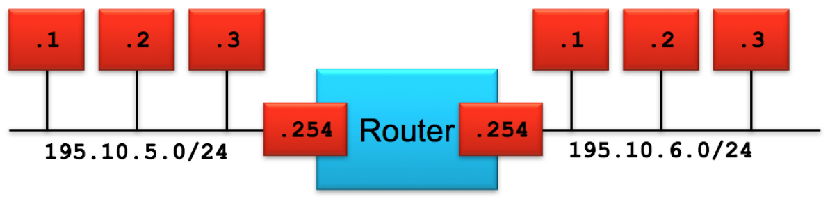



Der Cache von allen ist leer. Beschreiben Sie den Ablauf, wenn Rechner A ein Paket an B schicken will. Nennen Sie alle Pakete, die versendet werden. Beachte Layer 2 und 3.

4.

4.1 Aus welchen Bestandteilen besteht eine virtuelle Adresse und wie groß sind diese?

4.2 Seitenbasierte Adressierung erklären + Abbildung.

4.3 Warum sind alle Seitengrößen Zweierpotenzen.

5. Festplatte 1 MB groß, Blöcke 4 KB

5.1 Wie viele Blöcke sind auf der Festplatte?

5.2 Wie viele Stellen hat eine Blocknummer?

5.3 Wie viele Blocknummern passen in einen Block?

5.4 Wie groß darf eine Datei maximal sein ohne zwei- und dreifach indirekte Verweise?

(12 direkte)

6.1 Unterschied Prozess/Programm

6.2 Prozesszustände auflisten und kurz erklären

6.3 Prozessübergänge erklären + Abbildung